附件3

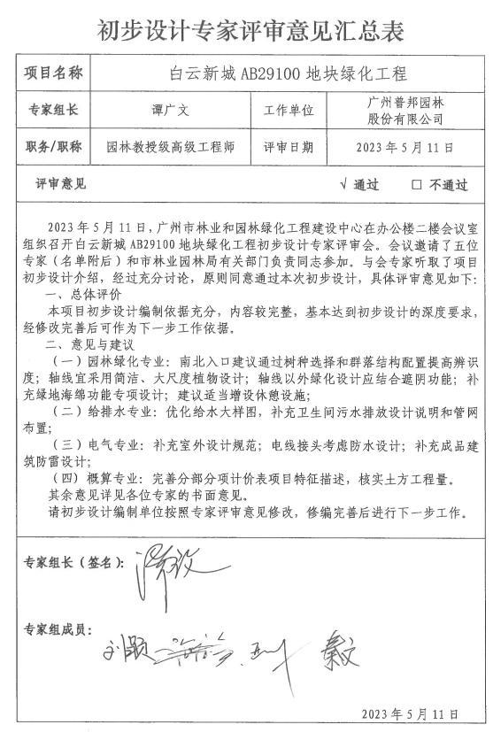

专家评审意见采纳情况表

|  |  |  |  |
| --- | --- | --- | --- |
| 序号 | 专业 | 反馈意见及建议 | 采纳情况 |
| 1 | 园林 | 1. 南北入口建议通过树种选择和群落结构配置提高辨识度;  2. 轴线宜采用简洁、大尺度植物设计；轴线以外绿化设计应结合遮阴功能。  3. 补充绿地海绵功能专项设计，建议适当增设休憩设施; | **已采纳。**结合植物空间及组团，优化树种，提高辨识度。  1.按意见修改完善图纸。详绿化专业平面图，图号LH-03。  2.按意见修改完善图纸。详绿化专业平面图，图号LH-03。  3.按意见修改图纸，增加休憩坐凳。详园建专业平面图，图号ZP-1.5。 |
| 2 | 给排水 | 1. 优化给水大样图  2. 补充卫生间污水排放设计说明和管网布置; | **已采纳。**  1.按意见补充卫生间和管理用房污废水部分说明。详见给排水专业图纸，图号SS-1。  2.按意见补充管网和市政管网接驳位置。详见给排水专业图纸，图号SS-4。 |
| 3 | 电气 | 1. 补充室外设计规范，补充成品建筑防雷设计;  2. 补充电线接头考虑防水设计; | **已采纳。**  1.详见给排水专业图纸。详见电气专业图纸，图号SS-1。  2.按意见核实调整。详见电气专业图纸，图号DS-4。 |
| 4 | 概算 | 完善分部分项计价表项目特征描述，核实土方工程量其余意见详见各位专家的书面意见。 | **已采纳。**  1.按意见完善概算，且调整概算项目特征描述，核实土方工程量等意见。调整后的预算请，详见最新概算。 |